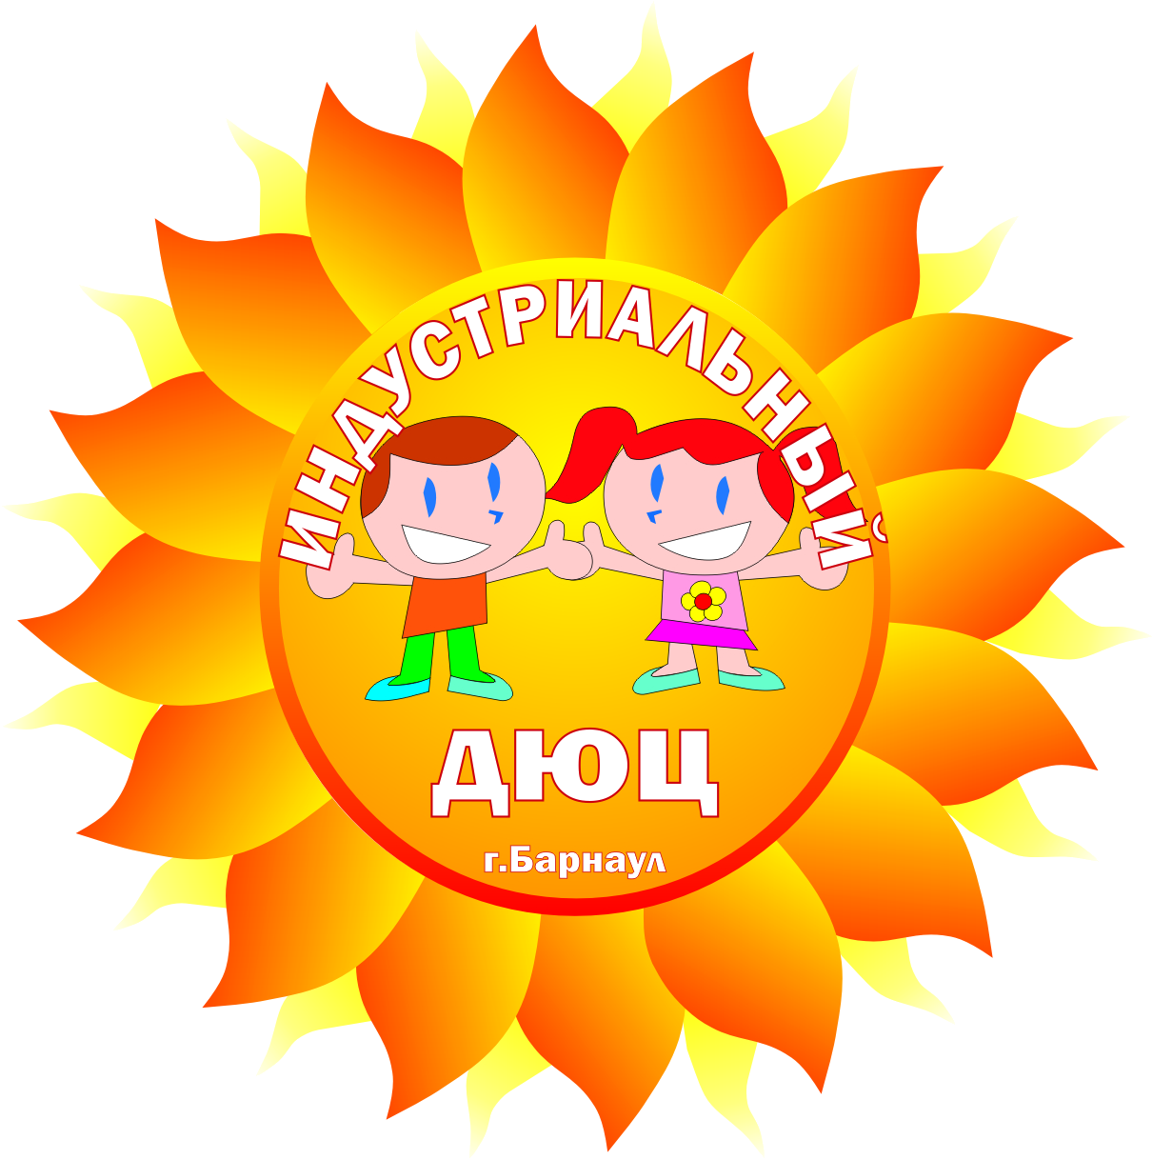
Муниципальное бюджетное учреждение
дополнительного образования
«Детско-юношеский центр»
Индустриального района
г.Барнаула

«Развитие танцевальных способностей дошкольников через музыкально – ритмическую деятельность»

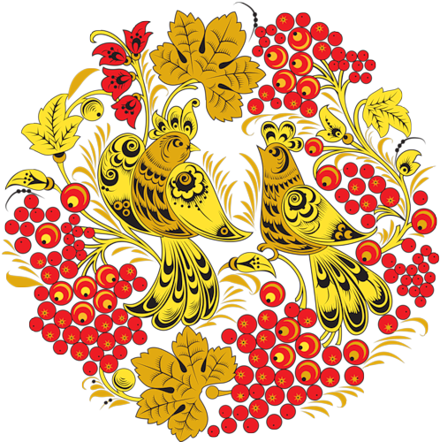

Барнаул 2023

Введение

Большое место в эстетическом воспитании детей дошкольного возраста отводится музыкальному воспитанию в совокупности его средств: слушания музыки, пения и музыкально – ритмического движения. Музыкально – ритмическая деятельность – это прежде всего способность ощущать ритмическое своеобразие в музыке и передавать это в своих движениях.
Музыка, как самое эмоциональное из искусств, близка впечатлительной натуре ребенка, и в этом заключается сила ее воспитательного воздействия. Под влиянием музыки развивается художественное восприятие ребенка, богаче становятся переживания. С раннего детства ребенок движениями выражает свои чувства, рожденные музыкой (ритмично прихлопывает, приплясывает). Играя, танцуя, ребенок упражняется в движении, осваивает его.
Одним из видов музыкальной деятельности, который в большей степени способствует развитию детского творчества, являются музыкально-ритмические движения. Именно музыка и движение формируют у ребенка свободу в творческом мышлении, дают возможность импровизировать, отдавая взамен ребенку эмоциональные реакции – радость, удовольствие.
Музыка и движение помогают воспитывать детей, дают возможность познать мир. Через музыку и движение у ребенка развивается не только художественный вкус и творческое воображение, но и любовь к жизни, человеку, природе, формируется внутренний духовный мир ребенка.
Овладевая навыками ритмичного, выразительного движения ребенок учится владеть своим телом, у него формируется правильная осанка, выразительная легкая походка, развивается музыкально – слуховое восприятие и эмоциональная отзывчивость.

Аннотация занятия

Тема занятия: « Приглашение в страну Танцландию»

Возраст обучающихся: 4-5 лет

Характеристика группы: воспитанники хореографического ансамбля «Тараторки» дети первого года обучения

Продолжительность занятия: 30 минут

Тип занятия: повторение и закрепление

Цель: закрепить музыкально-ритмические навыки на первоначальном этапе обучения хореографии

Задачи:
- закрепить технику исполнения танцевальных и ритмических элементов
- закрепить умения согласовывать танцевальные движения с музыкой
- осваивать простые движения в парах
- воспитывать коммуникативные навыки, умение сотрудничать в группе
-побуждать детей к эмоциональному выражению и двигательному творчеству через игру.

Место занятия в общей системе занятий: данное занятие является рубежным в рамках учебно-тематического плана, реализуемого по проекту образовательной программы хореографического ансамбля «Тараторки»

Система обучения: развивающая

Методы обучения:
- игровой
- групповой
- словесные
- наглядно-практические
- контроля и самоконтроля
- стимулирования и мотивации

Методическое оснащение занятия:
- Рабочая программа
- План-конспект занятия
- Аудиозаписи: «Марш» Б. Годар, «Полька» Б. Сметана, «Как у наших у ворот» русская народная песня в обр. М. Иорданского, «Круговая пляска» в обр. С. Разоренова, «Маленький вальс» А. Лядов

Место проведения: танцевальный класс

Оборудование:
- баян
-ноутбук, USB-накопитель

Ход занятия
Организационная часть

- приглашение детей в зал и расстановка их по своим местам
- поклон-приветствие в русском характере (см. Приложение 1)
Сообщение педагогом темы занятия
«Ребята, нас пригласили на праздник в страну Танцландию. Это чудесная волшебная страна, в которой правит король Ритм и его дочь Музыка. И чтобы понравиться королю и всем жителям танцевальной страны, мы должны хорошо повторить и закрепить выученные танцевальные элементы и музыкально-ритмические упражнения. Веселое настроение нам тоже не помешает!»

Подготовительная часть
Разминка по кругу:
- марш с носка с добавлением хлопков в ладоши в такт музыки;
- марш с высоким подъемом коленей;
- ходьба на полупальцах и на пяточках;
- легкий бег («горошинки»);
- «русский бег»
- хороводный шаг («лебедушки») с добавлением приставного бокового шага;
- боковой галоп в сочетании с ритмическими хлопками;
- подскоками дети выстраиваются на свои места.
Основной этап
Педагог:
«Каждое утро король со своей дочерью выходят на лужайку и делают зарядку…И мы с вами тоже любим делать зарядку.»
Музыкально- ритмические упражнения на развитие
координации движения и чувства ритма
- наклоны и повороты головы в сочетании с работой мышц плечевого пояса;
- одновременное и попеременное поднятие и опускание плеч («незнайка»);
- круговые вращения плечами («жарко», «холодно»);
- упражнения для рук («ножницы», «красим забор», «кошечка»);
- упражнения для ног («лесенка»)
- прыжки с хлопками и поворотами по «точкам»
Педагог: «Страна Танцландия очень красивая и большая! И чтобы не заблудиться в этой стране, я буду вам хлопать в ладоши, а вы мне отвечать»
- игра «Эхо» (на развитие чувства ритма) (см.Приложение 2)
Педагог: «Молодцы! Король Ритм и его дочь Музыка пригласили нас на мастер класс, чтобы мы разучили с жителями Танцландии интересные движения и плясовые элементы.
Ритмическая комбинация «Ладошки» (см.приложение 3) и танцевальная комбинация «Как у наших у ворот» (см.приложение 4)
«По парочкам» - исполнение движений в продвижении по два человека, стараясь двигаться синхронно под музыку с партнером
- «дотянуться до солнышка» - прыжки по 6 позиции
- подскоки и боковой галоп
- хороводный шаг на полупальцах
Заключительный этап
Педагог: «Раз, два, три, четыре, пять…еще любим мы играть!»
Исполняется танец-игра «Поссорились-помирились» (см.приложение 5)
Упражнение на расслабление мышц, восстановление дыхания
«Цветочек» (см. приложение 6)
Рефлексия
«Молодцы ребята! Как вы думаете, мы заслужили приглашение присутствовать на празднике в этой чудесной и веселой стране?» (дети отвечают)
«Конечно, заслужили»! И за хорошую подготовку к празднику Король Ритм передал вам отличительные значки.
Педагог вручает детям «значки» - шоколадки и благодарит детей за работу.
Поклон-прощание

Приложения
Приложение 1
Поклон - приветствие в русском характере
Дети стоят по линиям. Исходное положение - ноги в 6 позиции, корпус подтянут, руки находятся на уровне груди (на «полочке»).
Такты 1-2- притоп правой ногой два раза на сильную долю
Такты 3-4– наклон корпуса вперед (поклон) и возвращение в исходное положение.
Приложение 2
Игра на развитие чувства ритма «Эхо»
Педагог прохлопывает придуманный ритм, а дети его повторяют. Ритмические хлопки можно чередовать с притопами ногами.
Приложение 3
Ритмическая комбинация «Ладошки» на развитие координации движений
Исходное положение: дети стоят по 6 позиции руки за спиной, согнутые в локтях
Такт 1- вытягивают правую руку вперед, ладошкой вверх
Такт 2- то же самое левой рукой
Такт 3- поворачивают ладошку вниз
Такт 4- то же самое левой рукой
Такт 5- сгибают правую руку в локте
Такт 6- то же самое левой рукой
Такт 7- поднимают вверх обе руки
Такт8- два хлопка

Такт 1-4 – «выпускаем лучики» - раскрытие пальцев рук с одновременным опусканием рук вниз
Такт 4-7 – то же самое с подниманием рук вверх
Такт 8 – два хлопка в ладоши

Такт 1 – ставят кисти рук на плечи
Такт 2 – затем на пояс
Такт 3 – два хлопка перед собой
Такт 4 – два хлопка по ножкам, чуть-чуть присев
Такт 5 – руки на пояс
Такт 6 – затем на плечи
Такт 7 – поднять руки вверх
Такт 8 – два хлопка в ладоши.
Приложение 4
«Как у наших у ворот» (танцевальная комбинация на основе элементов русского танца)
Исходное положение: дети стоят в колоннах лицом к педагогу. Руки на поясе, ноги в шестой позиции.
Такты 1-4 – хлопают в ладоши 8 раз
Такты 5-8 – топают правой ногой 4 раза

Такты 1-4 – шаг вправо правой ногой, притопнуть левой ногой рядом с правой (всего выполнить 4 движения)
Такты 5-8 – кружатся «топотушками» вправо, сделав один поворот

Такты 1-4 – выставить правую ножку на каблучок и притопнуть рядом с левой, то же самое с левой ноги
Такты 5-8 – кружатся «топотушками» влево, сделав один поворот

Такты 1-4 – исполняют «ковырялочку» с правой ноги с тройным притопом
Такты 5-8 – «ковырялочка» с левой ноги, но вместо тройного притопа прыжок с поджатыми ножками. Руки раскрыть в стороны ладошками вверх.
Приложение 5
Танец – игра «Поссорились, помирились»
Исходное положение: дети стоят в парах по кругу, взявшись за руки (положение рук «лодочка»)
Такты 1-8 – исполняют по кругу боковой галоп

Такты 1-4 – «целуются» носиками
Такты 5-7 – прыжком отворачиваются друг от друга и вращают «хвостиками»
Такт 8 – поворачиваются друг к другу

Такты 1-4 – «дразнилку» пальчиками у носика исполняет один ребенок
Такты 5-8 – «дразнилку» пальчиками у носика исполняет второй ребенок
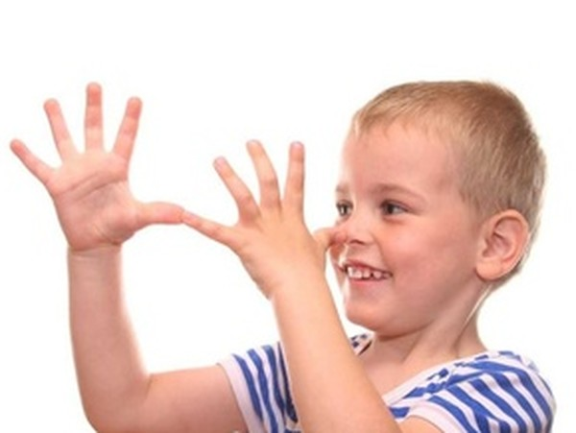

Такты 1-4 – отворачивается, как бы «обижаясь», первый ребенок
Такты 5-8 - отворачивается, как бы «обижаясь», второй ребенок
Затем все меняются парами, и танец начинается сначала. Раза три поменявшись парами, дети встречаются опять со своим партнером и мирятся, обнявшись друг с другом.
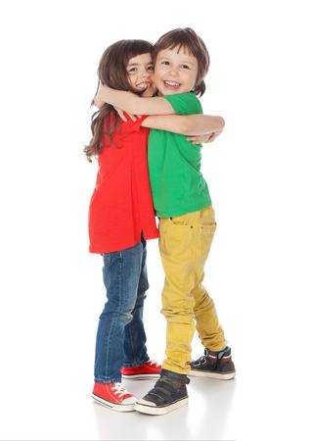
Вместо бокового галопа можно использовать любые знакомые детям движения.
Приложение 6
«Цветочек»
Дети сидят на корточках, руки свободно опущены.
Постепенно вырастают, поднимая руки вверх («цветочек тянется к солнышку»)
Затем последовательно начинают «падать» кисти рук («цветочек увядает»)
Сгибаются руки в локтях («стебелек сломался»)
Освободив от напряжения мышцы спины, шеи и плеч, корпус пассивно падает вперед («завял цветочек»)

Дополнительный материал
Танцевальные игры:
«Ай, да я!»
Дети становятся в круг. Первый, слева от педагога, показывает любое танцевальное движение и в конце громко говорит «Ай, да я!». Следующий ребенок по принципу эстафеты также показывает любое танцевальное движение и говорит эти же слова. В конце, когда все дети покажут свои танцевальные движения, педагог просит детей по желанию повторить те движения, которые им больше всего понравились.
Танец «восковых фигур»
Звучит танцевальная музыка. Дети танцуют. Внезапно педагог останавливает музыку, и дети замирают. Тот, кто в паузе потерял равновесие, задвигался, зашевелился или рассмеялся, - то тут же садится на пол. Педагог опять включает музыку, и дети продолжают танцевать, но некоторые уже сидя на полу. Те дети, которые остались стоять продолжают танцевать стоя. А те дети, которые сели, двигают руками и ногами в такт музыке. Затем педагог вновь останавливает музыку, если те, кто сидел, зашевелились или засмеялись, то они ложатся на спину. Педагог опять включает музыку, и все опять продолжают танцевать.
Снежный ком
Звучит танцевальная музыка. На середину зала выходит первая пара и танцует любой танец. Спустя некоторое время, педагог приглушает музыку, и партнеры тут же останавливаются и расходятся, чтобы найти и пригласить новых партнеров среди тех, кто не танцует. Когда образуются уже две танцующие пары, то музыка вновь усиливается, и после следующего приглушения музыки обе пары также останавливаются и расходятся, чтобы выбрать себе новых партнеров, с которыми образуют уже четыре танцующие пары и т. д. Таким образом, количество танцующих пар образуется как снежный ком. На середину зала могут сразу выходить 2-3 пары.
Поезд
Все играющие стоят в кружочках по несколько человек лицом в круг, держа руки на поясе. Это «вагончики» в депо. Водящий изображает «паровоз». «Паровоз» под медленную музыку выезжает и приближается к играющим. Все, кого водящий задел за плечо, строятся друг за другом изображая «вагончики». Когда поезд составлен из всех «вагончиков», состав двигается «змейкой» и набирает ход (музыка звучит быстрее и быстрее). Как только музыка прекращается, все играющие занимают свои места в кружочках («вагончики в депо!»)

К своим флажкам!
Все играющие стоят в кружках по 6-8 человек. В центре каждого круг водящий, который в поднятой руке держит флажок определенного цвета. Под музыку все играющие, кроме водящих с флажками, выполняют заданные танцевальные движения. С окончанием музыки дети бегут к границам зала, встают спиной к центру и закрывают глаза. В это время водящие с флажками меняются местами. По команде руководителя «Все к своим флажкам!» играющие открывают глаза, бегут к своему флажку и образуют круг. Победительницей считается та команда, которая раньше всех нашла свой флажок, построила круг и правильно исполнила под музыку заданные движения. Вместо флажков можно использовать игрушки, ленточки и т.д.
«Карлики и великаны»
Играющие стоят лицом в круг. Под музыку дети исполняют танцевальные движения. В конце музыкального отрывка подается сигнал либо в высоком, либо в низком регистре. На аккорд в высоком регистре играющие становятся «карликами» и приседают. На аккорд в низком регистре дети поднимают руки вверх, становятся «великанами». Выигрывает тот, кто не ошибется в определенном регистре.
Творческая импровизация
Педагог задает детям различную музыку: вальс, марш, полька. На музыку вальса дети придумывают легкие плавные движения. Изображают бабочек, птиц, стрекоз и т.д.На музыку марша дети придумывают различные общеразвивающие упражнения: приседания, наклоны. Изображают солдатиков, гимнастов и т.д. На музыку польки дети прыгают, бегают, изображая зайчиков, лисичек, белочек и т.д. Лучшую творческую импровизацию педагог отмечает и показывает всем.

